Une habitante du Havre développe une méthode de grammaire adaptée aux personnes « dys »
La Havraise Ginette Donnet, enseignante en français, a élaboré un ouvrage de grammaire qui s’adresse aux personnes « dys ». 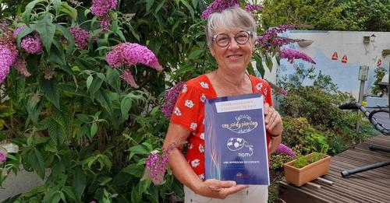
Ginette Donnet présente son ouvrage « Dysorthographie : grammaire de base » - Paris Normandie

Enseignante de français durant quarante ans, la Havraise Ginette Donnet s’est longtemps heurtée aux difficultés rencontrées par ses élèves. « En grammaire, lorsqu’ils comprenaient une règle, ils l’avaient souvent oubliée le lendemain et ne parvenaient pas à l’appliquer », se souvient-elle.
Au terme de sa carrière, l’enseignante a découvert la méthode Davis, méthode d’apprentissage adaptée aux personnes dyslexiques et dysorthographiques. Forte de dix années d’application de cette méthode, elle a souhaité étendre cette approche à l’enseignement de la grammaire, puis en faire un ouvrage.
« La majorité des personnes “dys” sont des penseurs en représentations mentales, explique Ginette Donnet. Elles associent les mots à des images, des sons ou des ressentis. Cela explique qu’elles rencontrent des difficultés avec les mots abstraits, notamment les mots outils tels que “mais”, “ou” et “donc”. Pour remédier à cette difficulté, cette méthode de grammaire, qui s’appuie sur la méthode Davis, propose de travailler à partir de pâte à modeler. Par un modelage en 3D de la notion qu’il est en train d’acquérir, l’élève crée une image mentale qui facilite la compréhension et la mémorisation à long terme. »
Lire aussi Aux Jardins suspendus, l' exposition Les Graines de l'art à partir du 25 juillet

La grammaire expliquée autrement
L’ouvrage propose une grammaire de base, expliquée autrement. Chaque notion est définie avec précision, illustrée par des images de modelage et suivie d’un exercice. L’élève est ensuite invité à rédiger des phrases à partir de la notion qu’il vient d’acquérir. « Cet ouvrage a vocation à mettre cette méthode à la portée de tous, résume Ginette Donnet. Il faut cependant s’y engager avec un accompagnant, qui peut être un parent ou un enseignant, afin d’aider l’élève à construire des outils mentaux. »
« Dysorthographie : grammaire de base », par Claudine Clergeat et Ginette Donnet, Éditions Jets d’encre, disponible en librairie.

